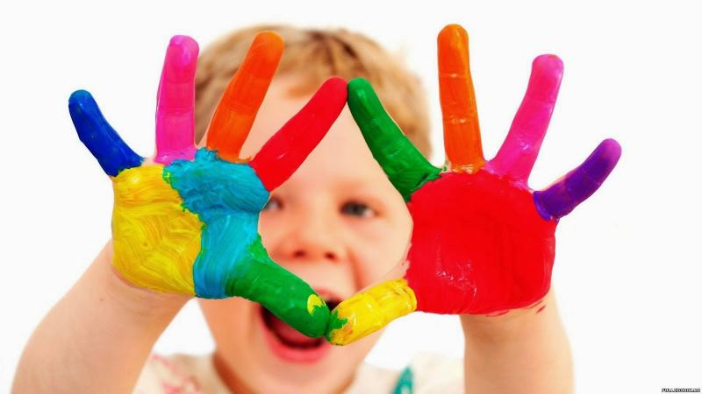Пальчиковая гимнастика:
простые и полезные игры для малышей
Пальчиковая гимнастика — это инсценировка каких-либо рифмованных историй или сказок при помощи пальцев. Благодаря регулярным занятиям пальчиковой гимнастикой развивается мелкая моторика рук, которая не только оказывает благоприятное влияние на развитие речи, чувства ритма, но и подготавливает ребенка к рисованию и письму. Пальчиковой гимнастикой можно заниматься с самого рождения! Эти 9 простых и полезных игр для разного возраста обязательно понравятся вашему малышу.

Пальчиковая гимнастика для самых маленьких

Сорока-белобока
Сорока-белобока кашку варила, деток кормила: (взрослый делает круговые движения пальцем на ладошке ребенка)
Этому дала (загибаем мизинчик ребенка)
Этому дала (загибаем безымянный пальчик ребенка)
Этому дала (загибаем средний пальчик ребенка)
Этому дала (загибаем указательный пальчик ребенка)
А этому не дала (держим большой пальчик ребенка)
Ты дров не рубил, воду не носил, печку не топил, кашу не варил — нет тебе кашки!

Этот пальчик
Этот пальчик — дедушка (массируем большой пальчик ребенка);
Этот пальчик — бабушка (массируем указательный пальчик ребенка);
Этот пальчик — папочка (массируем средний пальчик ребенка);
Этот пальчик — мамочка (массируем безымянный пальчик ребенка);
Этот пальчик — я (массируем мизинчик ребенка);
Это вся моя семья! (сжимаем и разжимаем кулачок)

Твоя ладошка
Твоя ладошка — это пруд,
По ней кораблики плывут (медленно водить согнутым указательным пальцем по ладошке малыша, рисуя волну)
Твоя ладошка, как лужок,
А сверху падает снежок (дотрагиваться кончиками пальцев до ладошки ребенка)
Твоя ладошка, как тетрадь,
В тетради можно рисовать (указательным пальцем «нарисовать» кружек и др.)
Твоя ладошка, как окно,
Его помыть пора давно (потереть ладошку пальцами, сжатыми в кулак)
Твоя ладошка, как дорожка,
А по дорожке ходят кошки (осторожно переступать пальчиком или пальцами по ладошке малыша)
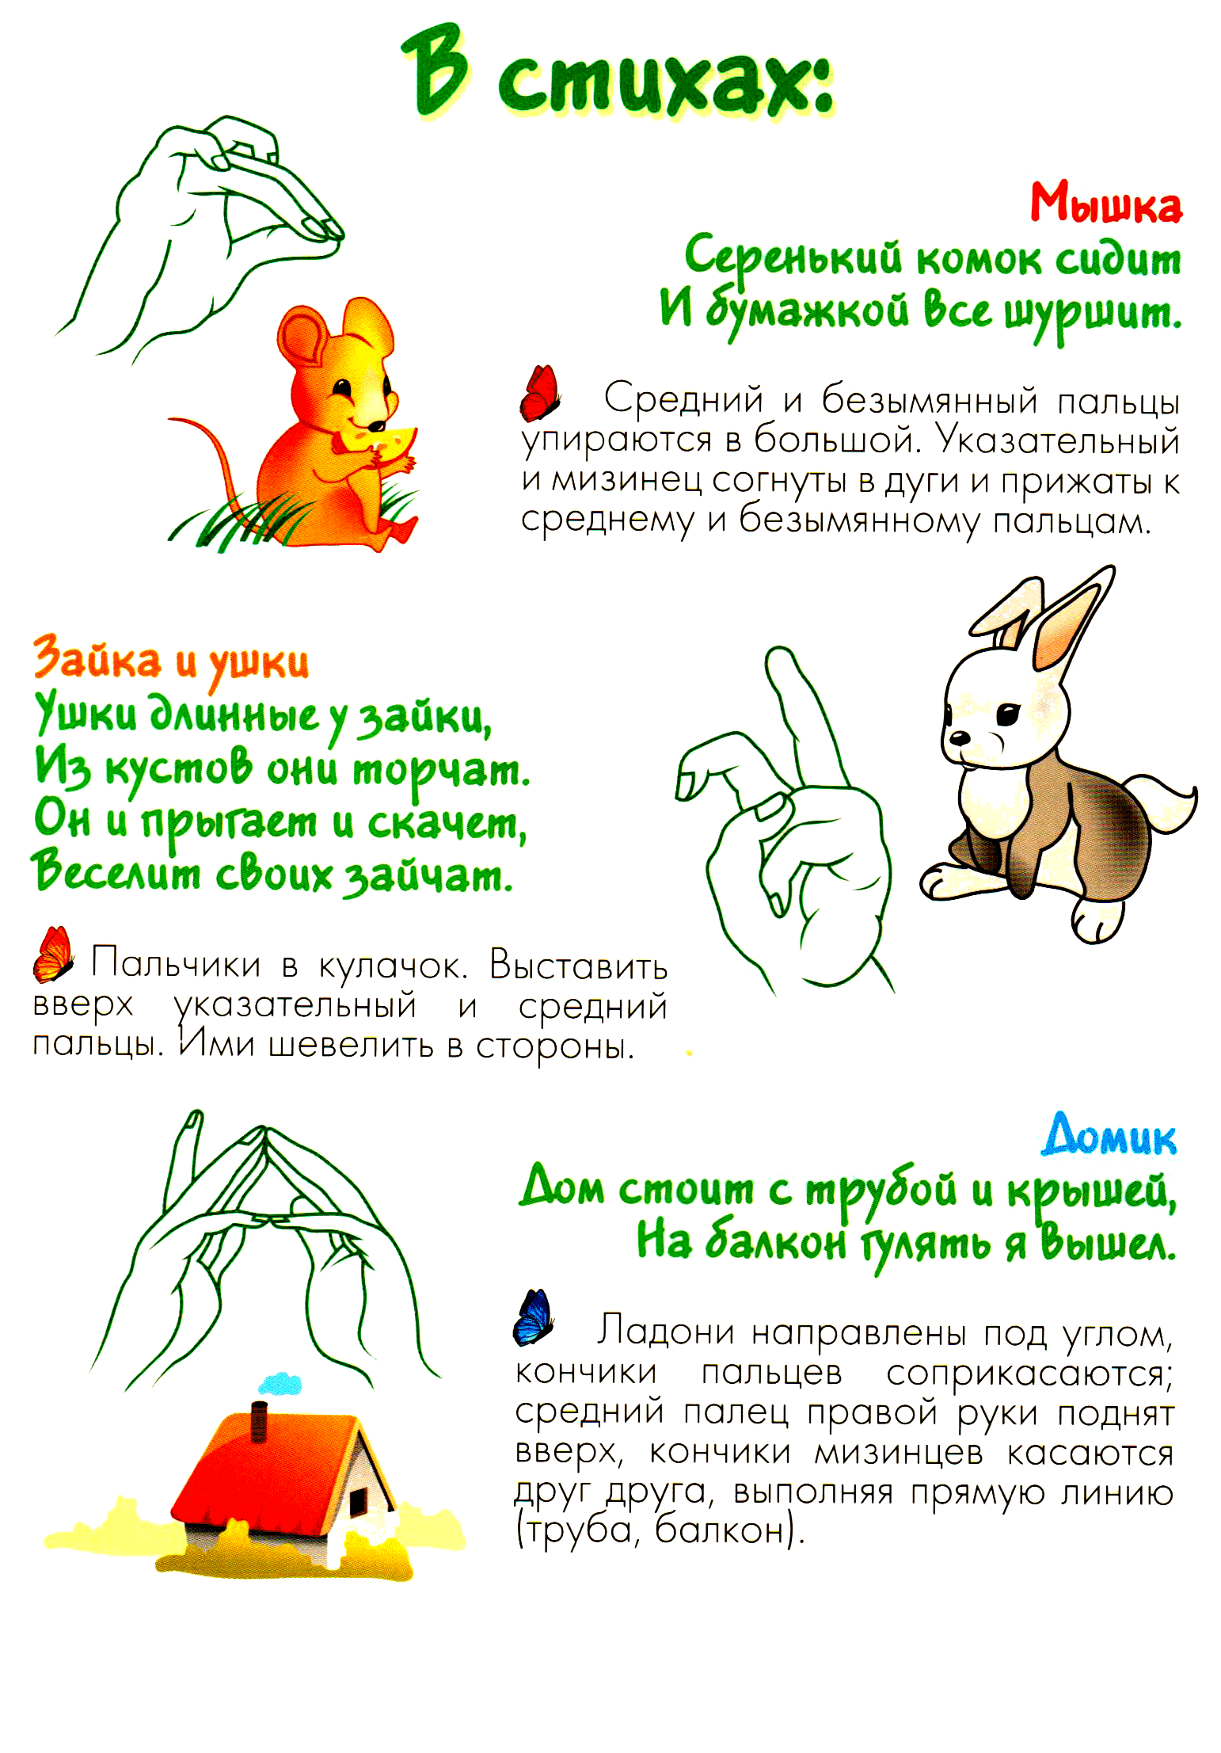

Пальчиковая гимнастика для детей дошкольного возраста

Имена для пальчиков
Пять пальцев на руке своей
Называть по имени сумей.
Первый палец — боковой (ребенок держит большой пальчик)
Называется Большой.
Палец второй —
Указчик старательный (ребенок держит указательный пальчик)
Не зря его называют Указательный.
Третий твой палец
Как раз посредине (ребенок держит средний пальчик)
Поэтому Средний дай ему имя.
Палец четвертый зовут Безымянный (ребенок держит безымянный пальчик)
Неторопливый он и упрямый.
Совсем как в семье
Братец младший любимец (ребенок держит мизинец)
По счету он пятый,
Зовется Мизинец.

На прогулку
Пошли пальчики гулять (пальцы рук сжаты в кулаки, большие пальцы опущены вниз и как бы прыжками двигаются по столу)
А вторые догонять (ритмичные движения по столу указательных пальцев)
Третьи пальчики бегом (движения средних пальцев в быстром темпе)
А четвертые пешком (медленные движения безымянных пальцев по столу)
Пятый пальчик поскакал (ритмичное касание поверхности стола обоими мизинцами)
И в конце пути упал (стук кулаками по поверхности стола)

Что я делала?
В понедельник я стирала (кулачки трём друг о друга),
Пол во вторник подметала (кисти расслабленных рук вниз и делаем имитирующие движения по столу)
В среду я пекла калач (печём «пирожки»),
Весь четверг искала мяч (правую руку подносим ко лбу и делаем «козырёк»),
Чашки в пятницу помыла (пальцы левой руки полусогнуты, ладонь стоит на ребре, а указательным пальцем правой руки водим по кругу внутри левой руки),
А в субботу торт купила (ладошки раскрыты и соединены вместе по стороне мизинцев).
Всех подружек в воскресенье
Позвала на день рождения (машем ладошками к себе).

